一、常见的底部菜单（底部导航栏）的实现方式

常见的实现方式有：
1、TabHost+Activity：资源开销比较大，官方已经不推荐使用。
2、RadioButton（RadioGroup）+Fragment：实现起来比较麻烦。
3、FragmentTabHost+Fragment：实现简单，资源开销小，推荐使用。

二、FragmentTabHost介绍

如下图所示，整一个底部导航栏是一个FragmentTabHost，里面包含的每一个“小按钮”我们称之为TabSpec，也就是每一个分页。TabSpec里面需要有指示器Indicator，用来指示用户选中了哪一个，里面一般包含一张图片和文字描述。
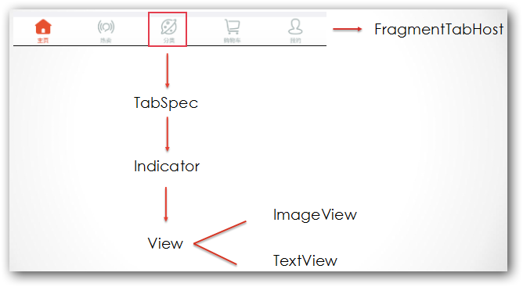

三、FragmentTabHost具体实现方法

核心的实现步骤以及注意点有：
1、所用的Activity必须要继承FragmentActivity，不然项目就会崩溃。
2、调用FragmentTabHost的setup()方法，设置FragmentManager，以及指定用于装载Fragment的布局容器。
3、调用FragmentTabHost的addTab()方法添加分页。

四、代码

要使用FragmentTabHost，首先需要布局中添加进来，这里我们并没有使用官方提供的v4支持包中的FragmentTabHost，而是使用了我们自定义的FragmentTabHost，主要是因为官方提供的FragmentTabHost并没有进行优化，每次都会重新初始化一次Fragment。自定义FragmentTabHost的代码会在附件给出。
第一个FrameLayout是用于装载Fragment的，第二个Fragment只是官方文档要求我们这样写的而已，官方要求我们将Fragment放在导航栏之下，与我们的需求刚好相反了。
再仔细看布局文件，主要是通过LinearLayout的weight属性来控制整个竖直方向的分配，具体不再赘述。

<LinearLayout
xmlns:android="http://schemas.android.com/apk/res/android"
xmlns:tools="http://schemas.android.com/tools"
android:layout_width="match_parent"
android:layout_height="match_parent"
android:orientation="vertical"
tools:context=".ui.activity.MainActivity">

<FrameLayout
android:id="@+id/realtabcontent"
android:layout_width="match_parent"
android:layout_height="0dp"
android:layout_weight="1"
android:background="@color/bg_color"/>

<com.nan.cnshop.widget.FragmentTabHost
android:id="@android:id/tabhost"
android:layout_width="match_parent"
android:layout_height="wrap_content"
android:background="@color/white">

<FrameLayout
android:id="@android:id/tabcontent"
android:layout_width="0dp"
android:layout_height="0dp"
android:layout_weight="0"/>

</com.nan.cnshop.widget.FragmentTabHost>

</LinearLayout>

在代码当中，先通过ID找到FragmentTabHost，然后就可以进行配置了，具体看代码的注释。

public class MainActivity extends BaseActivity {

private FragmentTabHost tabHost;
//用于装载每一个分页的Tab
private List<Tab> tabs = null;

@Override
public void initView() {
setContentView(R.layout.activity_main);
tabHost = (FragmentTabHost) findViewById(android.R.id.tabhost);
}

@Override
public void initData() {
initTabs();
}

private void initTabs() {

//调用setup()方法，设置FragmentManager，以及指定用于装载Fragment的布局容器
tabHost.setup(this, getSupportFragmentManager(), R.id.realtabcontent);

//新建5个分页，并且添加到List当中，便于管理，其中的图标我们使用了selector进行状态选择，即选中的时候会变色。
Tab home = new Tab(HomeFragment.class, R.string.home, R.drawable.selector_icon_home);
Tab hot = new Tab(HotFragment.class, R.string.hot, R.drawable.selector_icon_hot);
Tab cate = new Tab(CategoryFragment.class, R.string.catagory, R.drawable.selector_icon_category);
Tab cart = new Tab(CartFragment.class, R.string.cart, R.drawable.selector_icon_cart);
Tab mine = new Tab(MineFragment.class, R.string.mine, R.drawable.selector_icon_mine);
tabs = new ArrayList<>();
tabs.add(home);
tabs.add(hot);
tabs.add(cate);
tabs.add(cart);
tabs.add(mine);

for (Tab tab : tabs) {
//新建5个TabSpec，并且设置好它的Indicator
TabHost.TabSpec tabSpec = tabHost.newTabSpec(getString(tab.getTitle()));
View view = View.inflate(this, R.layout.tab_indicator, null);
TextView tv_tab_txt = (TextView) view.findViewById(R.id.txt_indicator);
ImageView iv_tab_icon = (ImageView) view.findViewById(R.id.icon_tab);
tv_tab_txt.setText(tab.getTitle());
iv_tab_icon.setImageResource(tab.getIcon());
tabSpec.setIndicator(view);

//把每个TabSpec添加到FragmentTabHost里面
tabHost.addTab(tabSpec, tab.getFragment(), null);
}

//去掉分隔线
tabHost.getTabWidget().setShowDividers(LinearLayout.SHOW_DIVIDER_NONE);
//设置当前默认的分页为第一页
tabHost.setCurrentTab(0);
}

@Override
public void initListener() {

}

@Override
public void processClick(View v) {

}
}

需要注意的是，BaseActivity已经继承了FragmentActivity了。每一个TabSpec中Indicator的布局文件只有一个ImageView和一个TextView，具体布局代码如下：
<LinearLayout
xmlns:android="http://schemas.android.com/apk/res/android"
android:layout_width="match_parent"
android:layout_height="match_parent"
android:layout_gravity="center"
android:gravity="center"
android:orientation="vertical"
android:paddingBottom="3dp"
android:paddingTop="3dp">

<ImageView
android:id="@+id/icon_tab"
android:layout_width="wrap_content"
android:layout_height="wrap_content"/>

<TextView
android:id="@+id/txt_indicator"
android:layout_width="wrap_content"
android:layout_height="wrap_content"
android:layout_marginTop="2dp"
android:textColor="@color/selector_tab_text"/>

</LinearLayout>

最需要注意的是我们的TextView的文字颜色是通过selector进行状态选择的。需要注意的是，这并不是图片，只是颜色，不能放在drawable目录下，而应该放在color目录下。

六、效果
